Specific Study Materials:

Demographics:
Hvad er dit modersmål?

Fortæl os venligst en smule om dig selv.
Hvad er dit køn?
- Mand
- Kvinde
- Andet
- Foretrækker ikke at sige
Hvilket år blev du født? Angiv venligst et firecifret tal:
Hvad er dit højest opnåede uddannelsesniveau?
- Folkeskole
- Erhvervsuddannelse
- Gymnasiel uddannelse (STX, HTX, HHX, HF)
- Bachelorgrad
- Kandidatgrad
- Professionsbachelor
- PhD-grad

Semantic priming task:
Denne undersøgelse handler om, hvordan folk processerer ord. Du vil blive bedt om at se på ord og bedømme dem. Ordene vil blive vist i midten af skærmen. Du skal vurdere, hvorvidt ordet på skærmen er et ægte ord eller et falsk ord. Hvis du genkender ordet på skærmen, såsom KULDE, skal du trykke på KEY, for at angive, at det er et ægte ord. Hvis ordet er nonsens, såsom VERME, skal du trykke på KEY, for at angive, at det er et falsk ord. Inden vi starter, får du et par øvelsesrunder. I øvelsesrunderne vil du få feedback på, om du svarede rigtigt. Vi vil bede dig om at svare så hurtigt som muligt, mens du sørger for at svare korrekt. Du har fem sekunder til at svare på hvert ord. Tryk venligst på MELLEMRUM for at starte øvelsesrunderne.

Tryk KEY for ægte ord og KEY for falske ord.

Godt arbejde! Husk at du skal bruge KEY for ægte ord og KEY for falske ord. Du skal nu gennemføre den rigtige opgave. Husk at trykke så hurtigt som muligt, mens du sørger for at svare korrekt. Du får ikke noget feedback på dine svar i denne del af undersøgelsen. Tryk venligst på MELLEMRUM for at fortsætte.

Tag venligst en kort pause på denne side. Du kan trykke på MELLEMRUM, når du er klar til at fortsætte.

Tak for at du har gennemført første del af undersøgelsen. På den næste side skal du bedømme en række ords kendetegn. Denne bedømmelse hjælper os til at måle, hvordan folk med dansk som modersmål forstår ordene.

Word meaning task: (McRae et al., 2005)

Vi er interesseret i, hvilken betydning folk får ud af at læse et ord. Angiv venligst for hvert ord, alle de egenskaber ved ordet, du kan komme i tanke om. Eksempler på forskellige slags egenskaber kunne være: hvordan det ser ud, hvordan det lyder, lugter, føles eller smager; hvad det er lavet af; hvad det bruges til; hvor det kommer fra. Her er et eksempel:

and: er en fugl, er et dyr, vralter, flyver, er en trækfugl, lægger æg, siger rap, svømmer, har vinger, har et næb, har svømmefødder, har fjer, lever i damme, lever i vand, jages af mennesker, er spiselig

Forsøg at gennemføre dette spørgeskema nogenlunde hurtigt, men prøv også at angive mindst et par egenskaber til hvert ord. Mange tak for at du udfylder dette spørgeskema.

Age of acquisition task: (Kuperman et al., 2012)

Angiv venligst hvor gammel (i antal år), du var, da du lærte hvert af ordene på denne liste. En tilnærmet alder er helt fint. Hvis du ikke kender betydningen af ordet, så skriv venligst et X. Når vi skriver ”at lære ordet”, mener vi den alder, hvor du kunne forstå ordet, hvis nogen sagde eller viste det til dig. DU BEHØVER IKKE HAVE KUNNET bruge, læse eller skrive ordet på det tidspunkt.

Concreteness task: (Brysbaert et al., 2014)

Nogle ord refererer til ting eller handlinger i virkeligheden, som du kan opleve direkte gennem en af de fem sanser. Vi kalder disse ord for konkrete ord. Andre ord refererer til betydninger, som ikke kan opleves direkte, men som vi kender, fordi betydningen kan defineres af andre ord. Disse kaldes abstrakte ord. Andre ord falder imellem disse to ekstremer, fordi vi kan opleve dem til en vis grad, men desuden er afhængige af sprog for at forstå dem. Vi vil have dig til at indikere, hvor konkret betydningen af hvert ord er for dig på en skala fra 1 til 5, hvor 1 er abstrakt og 5 er konkret. Et konkret ord refererer til noget, som eksisterer i virkeligheden; du kan have en umiddelbar oplevelse af det gennem dine sanser (lugte, smage, føle, høre, se) og dine handlinger. Den nemmeste måde at forklare et konkret ord på, er ved at udpege det i virkeligheden eller demonstrere det (f.eks. kan ’sød’ forklares ved at få nogen til at spise sukker; for at forklare ’hoppe’ kunne du ganske enkelt hoppe op og ned eller vise folk et videoklip af nogen, som hopper; for at forklare ’sofa’ kunne du pege på en sofa eller vise et billede af en sofa). Et abstrakt ord referer til noget, du ikke kan opleve direkte gennem dine sanser eller handlinger. Dets betydning afhænger af sproget. Den nemmeste måde at forklare det på er ved at bruge andre ord (f.eks. er der ikke en simpel måde at demonstrere ’retfærdighed’ på, men vi kan forklare betydningen af ordet ved at bruge andre ord, som indfanger dele af dets betydning). Vi indsamler data for alle ordbogens ord (over 60.000 ord i alt). Derfor vil du se flere forskellige typer ord, heriblandt enkelte bogstaver. Tænk altid over hvor konkret (oplevelsesbaseret) betydningen af ordet er for dig. Du vil med al sandsynlighed støde på flere ord, som du ikke kender godt nok til at give en brugbar bedømmelse. Denne information er også vigtig for os, da vi i vores forskning kun ønsker at anvende ord, som folk kender. Desuden har vi måske inkluderet et eller to falske ord, som du ikke kan kende til. Indikér venligt, hvis du ikke kender et ord, ved at indtaste bogstavet N (eller n).

Det vil sige, vi vil bede dig om at anvende en 5-points bedømmelsesskala gående fra abstrakt til konkret og at bruge bogstavet N, når du ikke kender ordet godt nok til at give et svar.

Abstrakt (sprogbaseret) Konkret (oplevelsesbaseret)
1 2 3 4 5
N = Jeg kender ikke dette ord godt nok til at give en bedømmelse.

Valence, Arousal, and Dominance task: (Bradley & Lang, 1999)
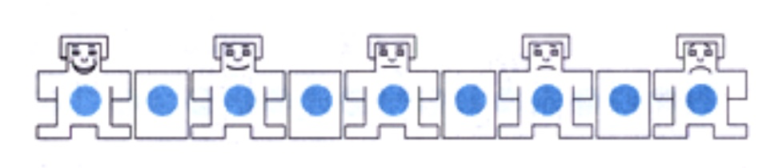valens

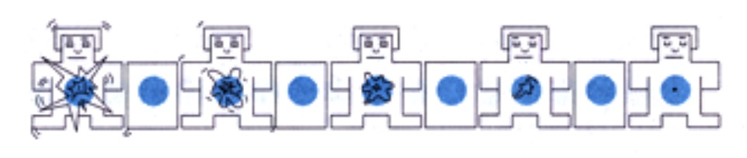ophidselse

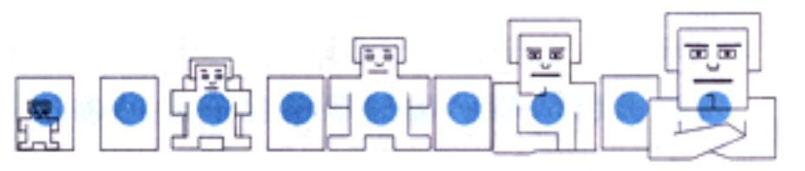dominans

Denne del af undersøgelsen handler om følelser og hvordan folk reagerer på forskellige typer af ord.

Til at bedømme, hvordan du føler, når du læser hvert ord, skal du bruge et sæt af figurer, kaldet SAM. SAM udtrykker tre typer følelser: lykkelig vs. ulykkelig, opstemt vs. rolig og styret vs. selvstyret. Du skal bruge disse skalaer til at lave tre bedømmelser for hvert ord, du læser. Bemærk venligst, at hver af de tre følelser følger forskellige skalaer. Panelet til venstre viser lykkelig-ulykkeligskalaen, som rangerer fra et smil til en sur mund. På den ene ekstrem af denne skala er du lykkelig, glad, tilfreds, fornøjet og forhåbningsfuld. Når du føler dig fuldkomment lykkelig skal du indikere dette ved at vælge 1 til venstre. Den anden ende af skalaen er til når du føler dig fuldstændigt ulykkelig, irriteret, utilfreds, melankolsk, fortvivlet eller keder dig. Når du føler dig fuldstændig ulykkelig, kan du indikere det ved at vælge 9 til højre. Figurerne tillader dig også at beskrive mellemliggende følelser af velbehag ved at vælge en af værdierne i midten. Hvis du føler dig fuldstændig neutral, hverken glad eller trist, så vælg 4 i midten.

Den anden type af følelse, der er vist her, er opstemt- eller rolighedsskalaen. På den ene ekstrem af denne skala er du stimuleret, spændt, vild, urolig, lysvågen eller opstemt. Når du føler dig fuldstændig opstemt, så vælg 1 til venstre. På den anden ende af skalaen er den helt modsatte følelse. Her føler du dig fuldstændig afslappet, rolig, langsom, sløv, træt eller ikke-opstemt. Du kan indikere, at du føler dig afslappet, ved at vælge 9 til højre. Ligesom ved lykkelig-ulykkeligskalaen kan du repræsentere mellemliggende niveauer af opstemthed eller rolighed ved at vælge ethvert andet tal. Hvis du hverken er opstemt eller rolig så vælg 4 i midten.

Den sidste følelsesskala, som du skal bedømme, er hvorvidt du føler dig styret af andre eller selvstyret. I den ene ende af skalaen har du følelser karakteriseret som fuldstændigt styret af andre, influeret, draget omsorg for, benovet, underdanig eller vejledt. Indiker venligst at du føler dig styret af andre ved at vælge 1 til venstre. I den modsatte ende af skalaen skal du vælge 9, hvis du føler dig fuldstændigt selvstyret, indflydelsesrig, vigtig, dominerende, autonom eller kontrollerende. Du kan indikere, at du føler dig dominerende ved at vælge 9 til højre. Bemærk at når figuren er stor, føler du dig selvstyret, og når den er meget lille, føler du dig styret af andre. Hvis du hverken føler dig selvstyret eller styret skal du vælge 4.

Arbejd venligst i et raskt tempo og lad vær med at bruge for lang tid på at tænke over hvert ord. Basér i stedet dine bedømmelser på din første og umiddelbare indskydelse, når du læser hvert ord.

Familiarity task: (Gilhooly & Logie, 1980)

Denne del af undersøgelsen handler om, hvor ofte du har været i kontakt med bestemte ord. Du vil blive givet en liste med ord og skal bedømme for hver af dem, hvor ofte, du har stødt på ordet. Til dette skal du bruge en skala fra 1 til 7, hvor 1 repræsenterer ”ALDRIG”, det vil sige, at du aldrig har set, hørt eller brugt ordet i dit liv, hvor 2 repræsenterer ”SJÆLDENT”, det vil sige, at du har set, hørt eller brugt ordet mindst en gang før, men kun sjældent; og så videre indtil 7, som repræsenterer ”MEGET OFTE”, det vil sige, at du har set, hørt eller brugt ordet næsten hver dag i dit liv.

Lad dig ikke forstyrre af, hvis du ikke kan definere enkelte af ordene. Du skal bare bedømme det antal gange, du har været i kontakt med ordene, uanset hvad de betyder. Der kan være nogle ord, som du har brugt eller hørt oftere end du har set dem. Eller der kan nogle ord som du har set oftere, end du har brugt eller hørt dem. I disse tilfælde skal du altid give ordene den højeste bedømmelse af de tre. For eksempel har du sandsynligvis brugt eller hørt udsagnsordet ”skål” ofte, men du har måske aldrig set det på skrift. I dette tilfælde, bør du bedømme ”skål” som ”OFTE” og skrive tallet 6.

Bedøm listen af ord i dit eget tempo. Denne undersøgelse handler ikke om hastighed, og du vil få rigeligt med tid til at gøre den færdig. På den anden side skal du ikke bruge for meget tid på hvert ord. Det vigtigste er, at du er så præcis som mulig. Vær så ærlig i dine bedømmelser, som du kan. Mange af ordene i dette eksperiment er meget sjældne, så det forventes ikke, at du har været i kontakt med dem alle. Bare lav estimaterne så godt, som du kan.

Iconicity task:

I denne opgave skal du svare på, hvor ”ikoniske” du synes en række ord er. Med ”ikonisk” menes, at ordet på en eller anden måde lyder ligesom dets betydning. For eksempel lyder ”haha” som lyden af en, der griner. Derfor har en person, som ikke har lært dansk, en chance for at gætte, hvad ”haha” betyder. Nogle ord er ikke spor ikoniske. For eksempel lyder ”ofte” eller ”lejlighedsvist” ikke som deres betydninger. Hvis du ikke havde lært dansk, ville du ikke være i stand til at gætte deres betydning. Du skal bedømme, hvor ikoniske en række ord er på en skala fra 1 til 7, hvor 1 betyder ”slet ikke ikonisk”, og 7 betyder ”meget ikonisk”. Læs ordene højt inden du foretager din vurdering. For eksempel er ”haha” meget ikonisk og bør vurderes som 7. Derimod er ”træ” slet ikke ikonisk og bør vurderes som 1. Ord, som ligger mellem de to ekstremer, bør blive vurderet sådan, for eksempel som 3 eller 4. Hvis du ikke kender betydningen af et ord, så skriv et X. Arbejd hurtigt, men vær så nøjagtig som mulig i dine bedømmelser. Føl dig velkommen til at bruge alle tal fra 1 til 7 og vær ikke bekymret for at komme til at bruge det samme tal for mange gange, så længe du er ærlig i din bedømmelse.

